**Перший рівень**— відпрацюй навички на базовому рівні.

1. Використовуючи опис вебсервісу за адресою [DataFlex Web Service for Country information](http://webservices.oorsprong.org/websamples.countryinfo/CountryInfoService.wso" \t "_blank) (WSDL можна скачати за посиланням [CountryInformation.wsdl](http://webservices.oorsprong.org/websamples.countryinfo/CountryInfoService.wso?WSDL" \t "_blank)), створи тестовий набір:

1.1. Два степи з різними даними для позитивної перевірки операцій:

* CapitalCity  
    
  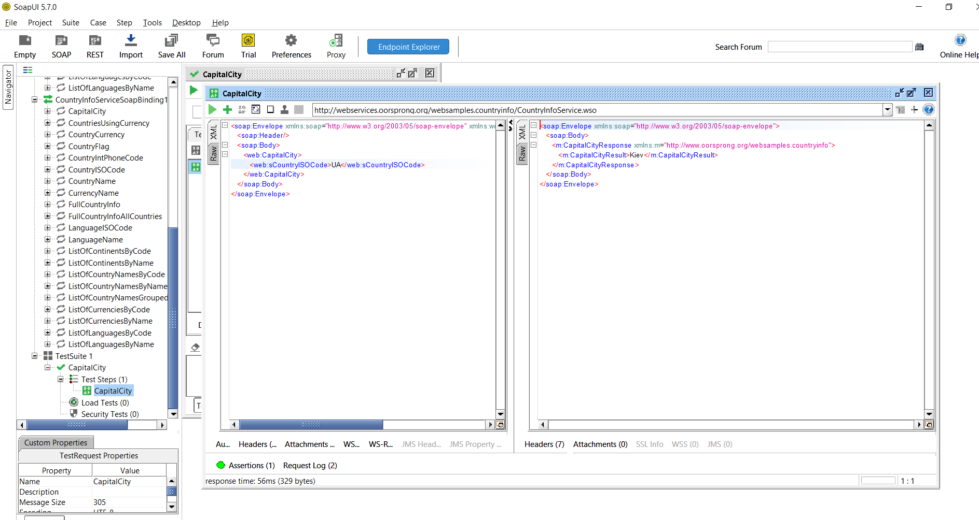  
    
  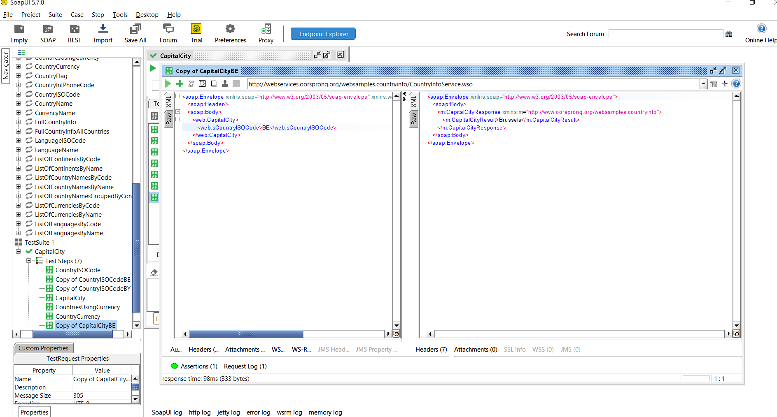  
    
    
  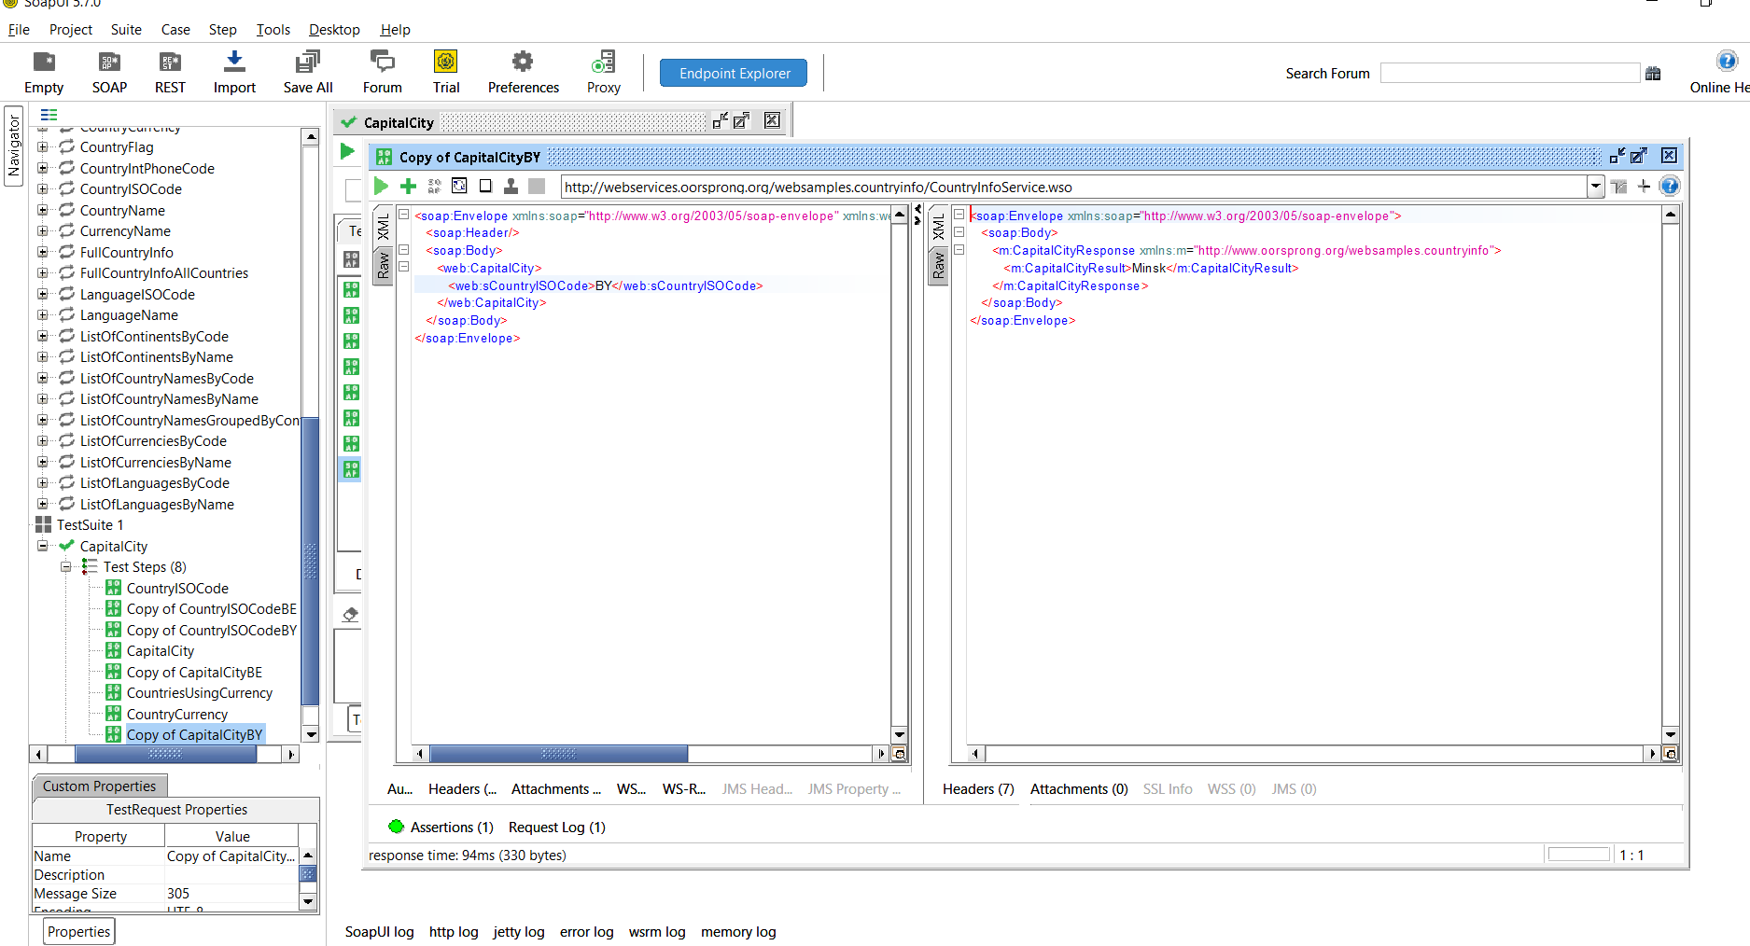  
    
    
  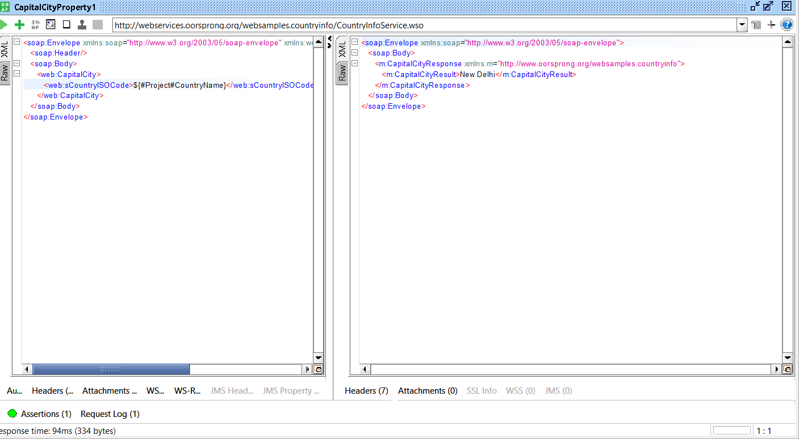  
    
    
    
  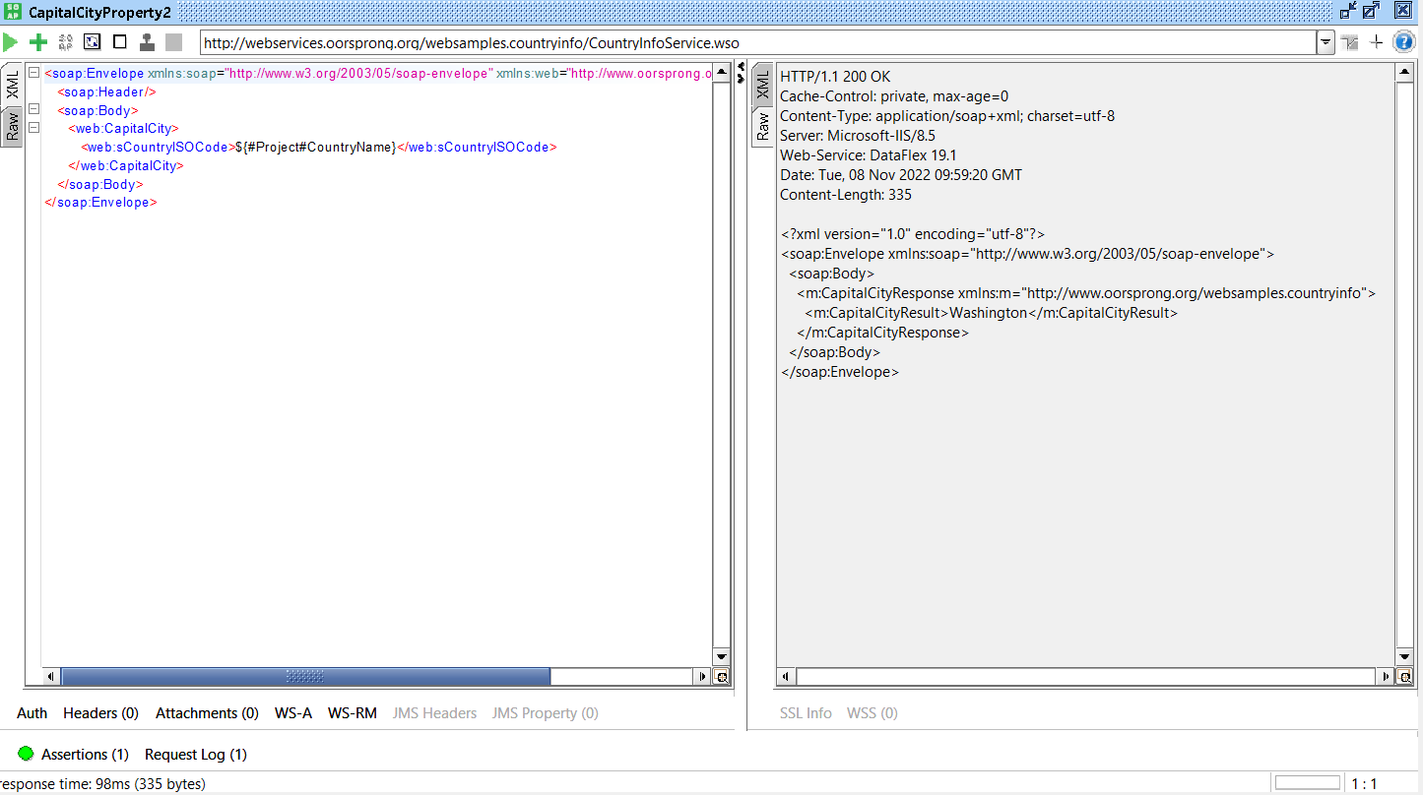
* CountryISOCode  
    
  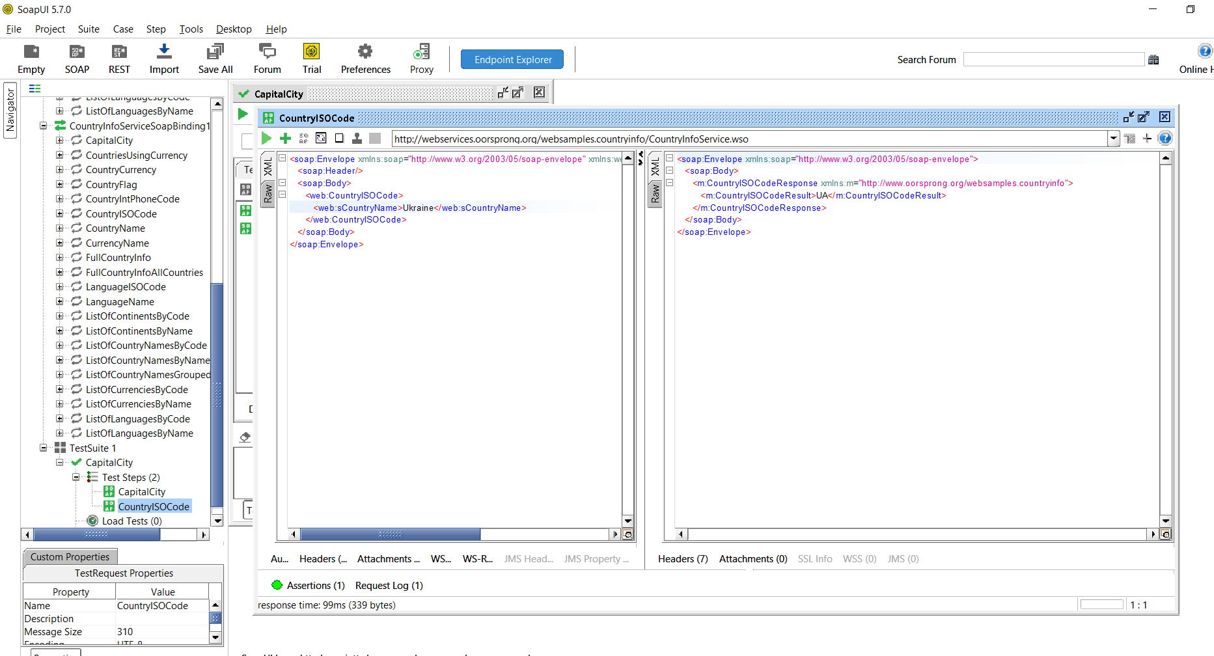  
    
    
  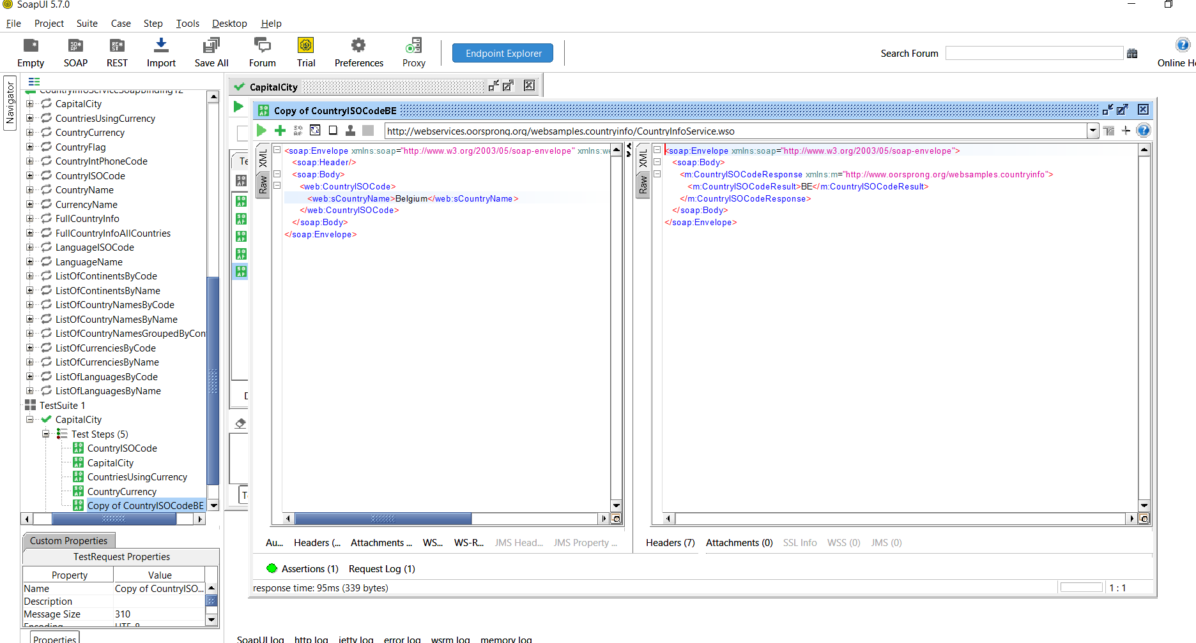  
    
  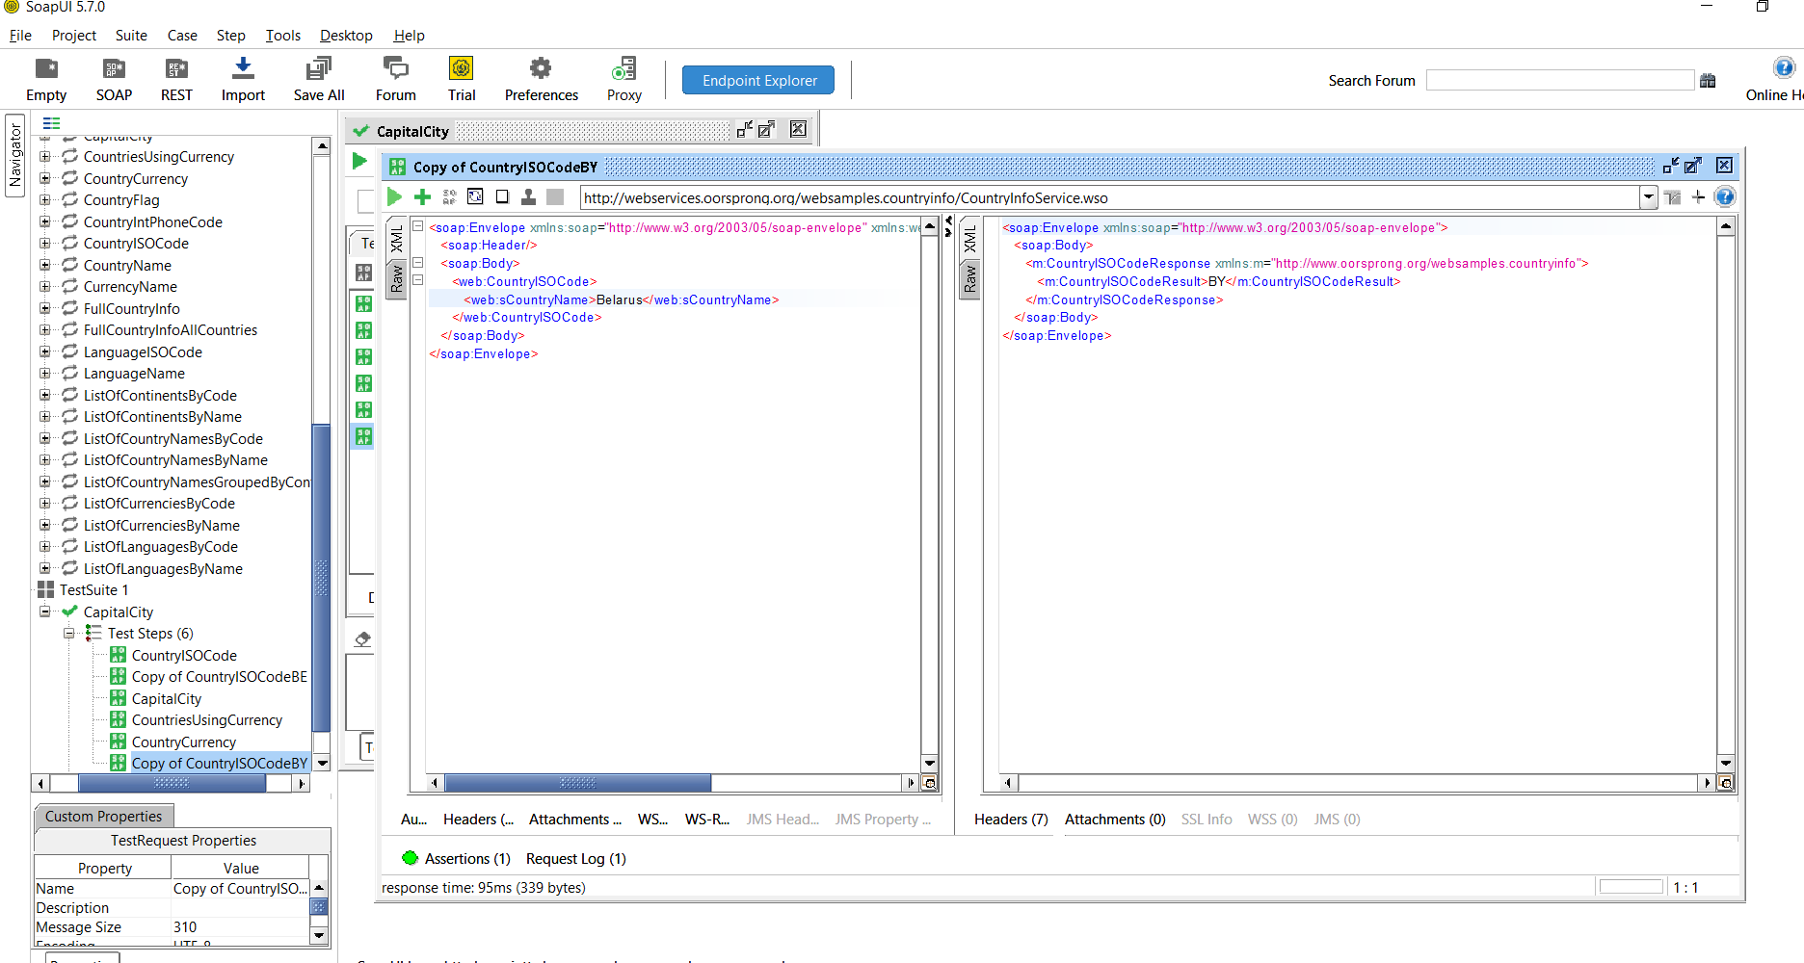  
    
    
  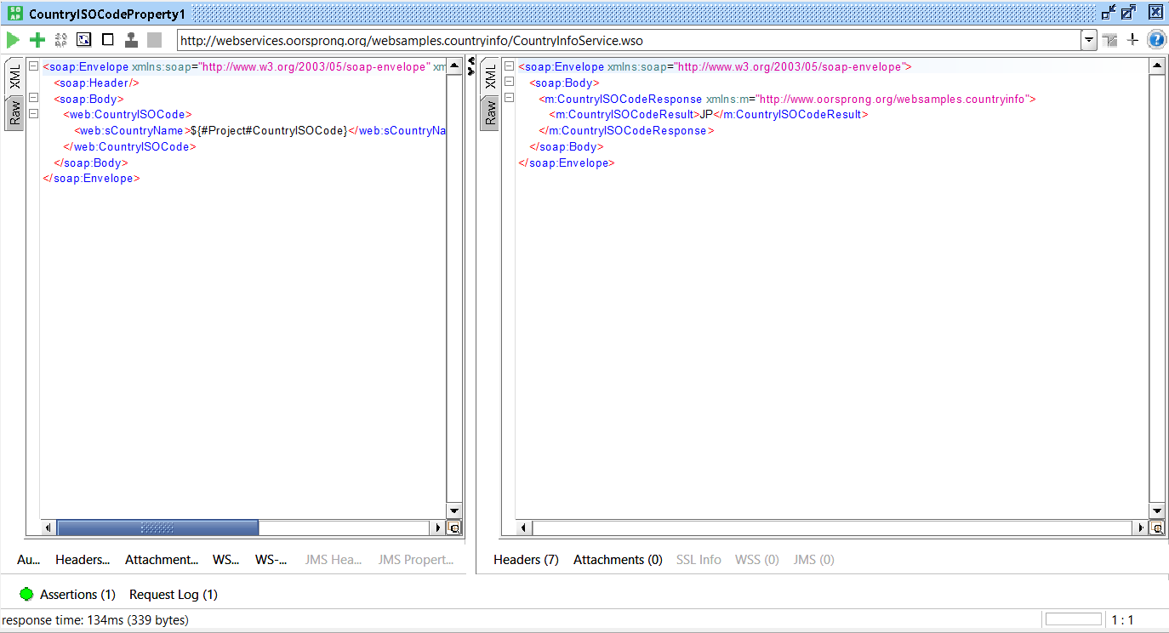  
    
    
    
  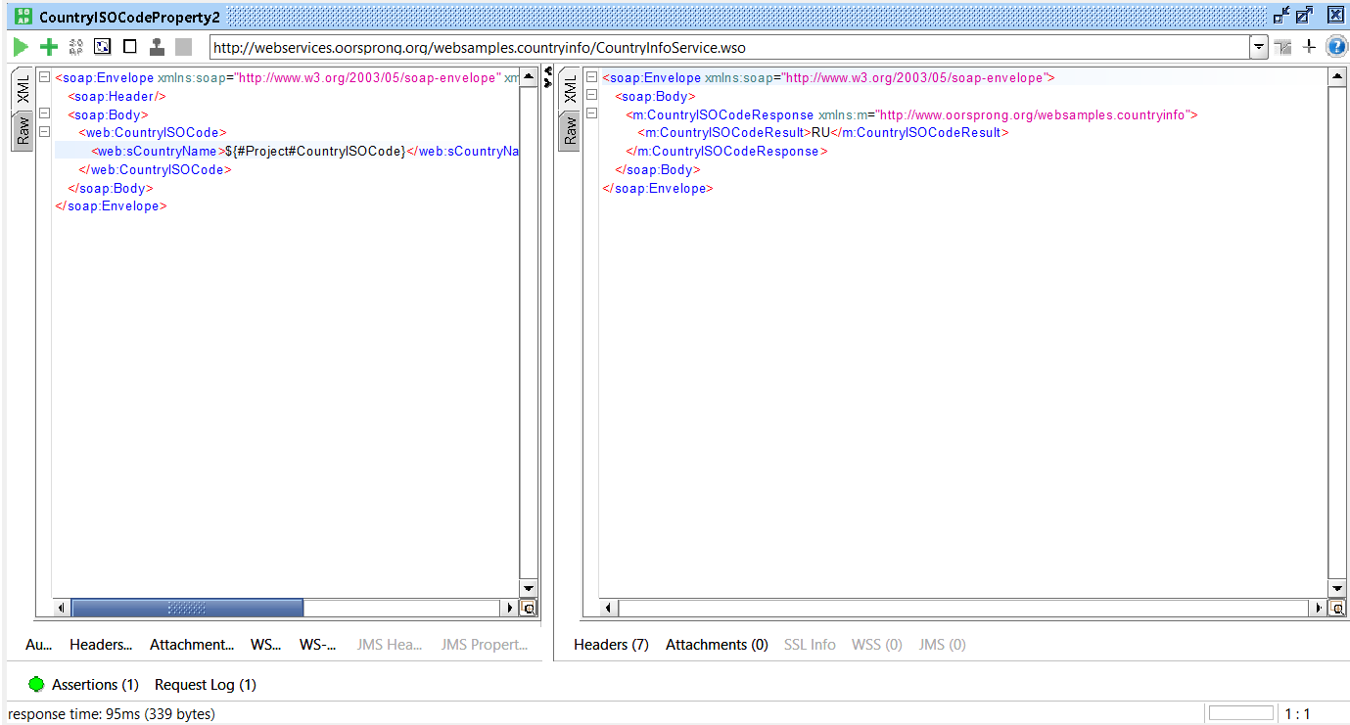
* CountryCurrency  
    
  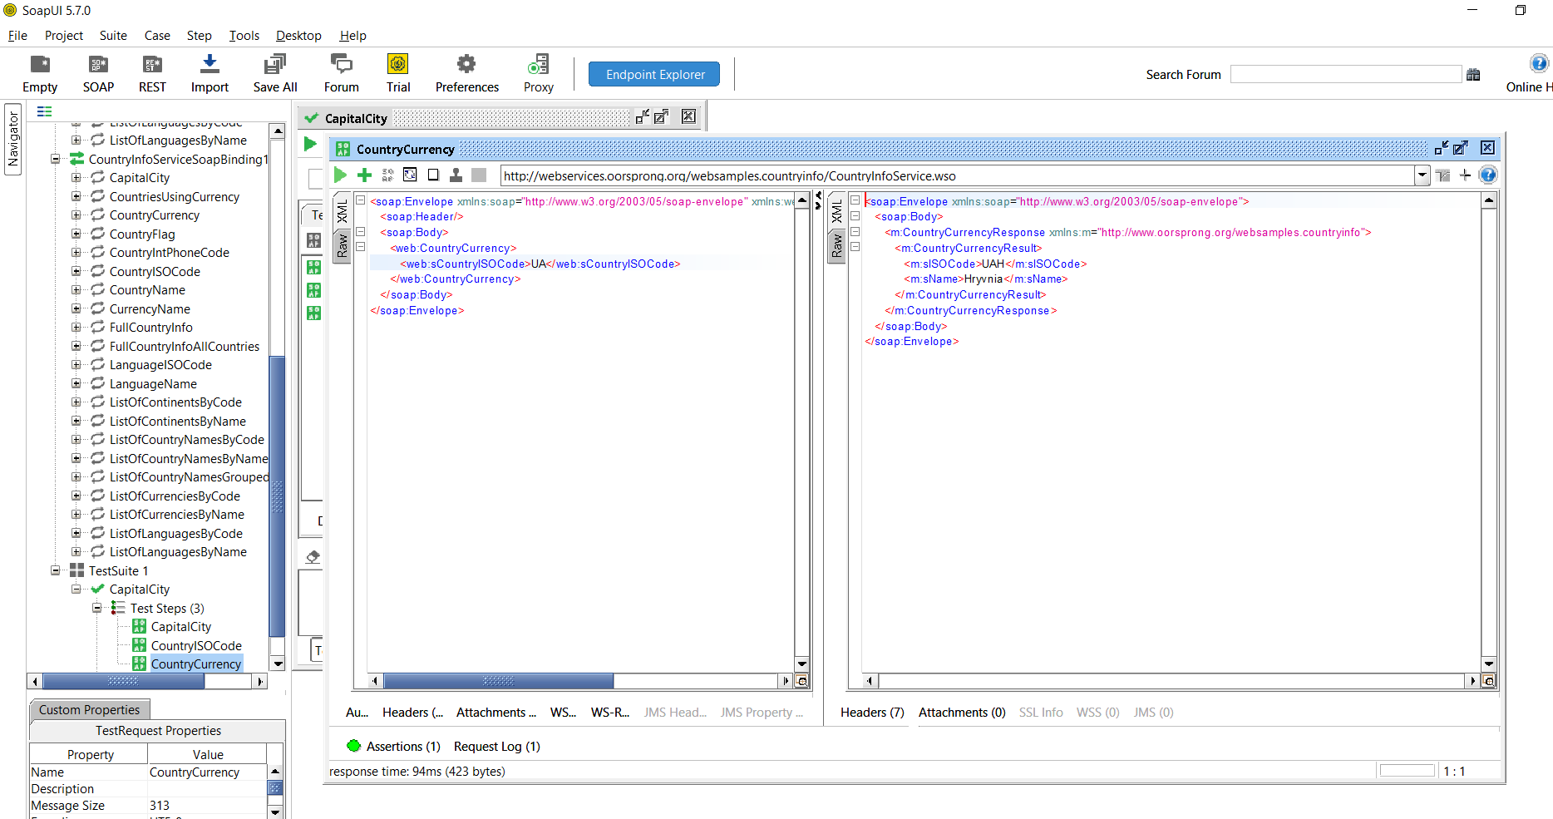  
    
  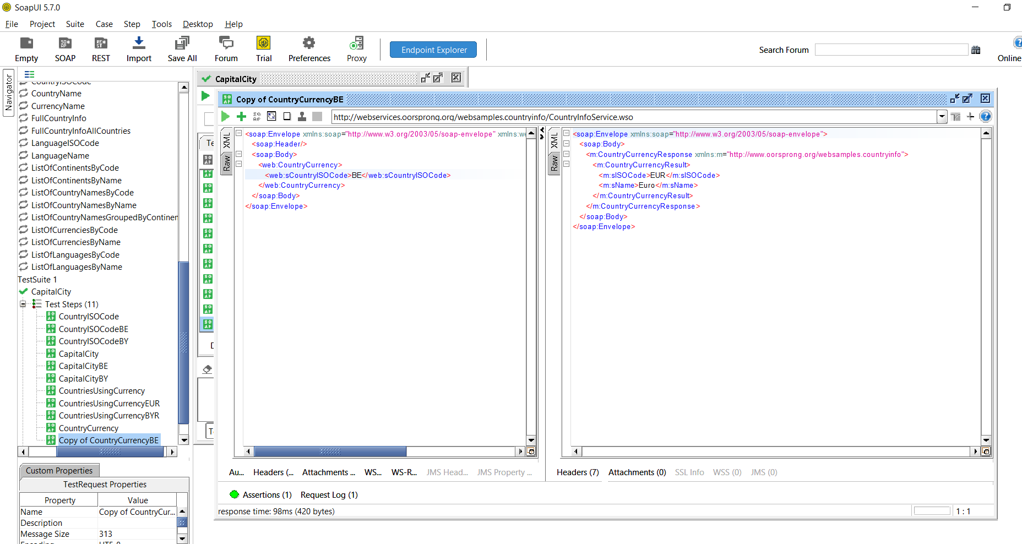  
    
  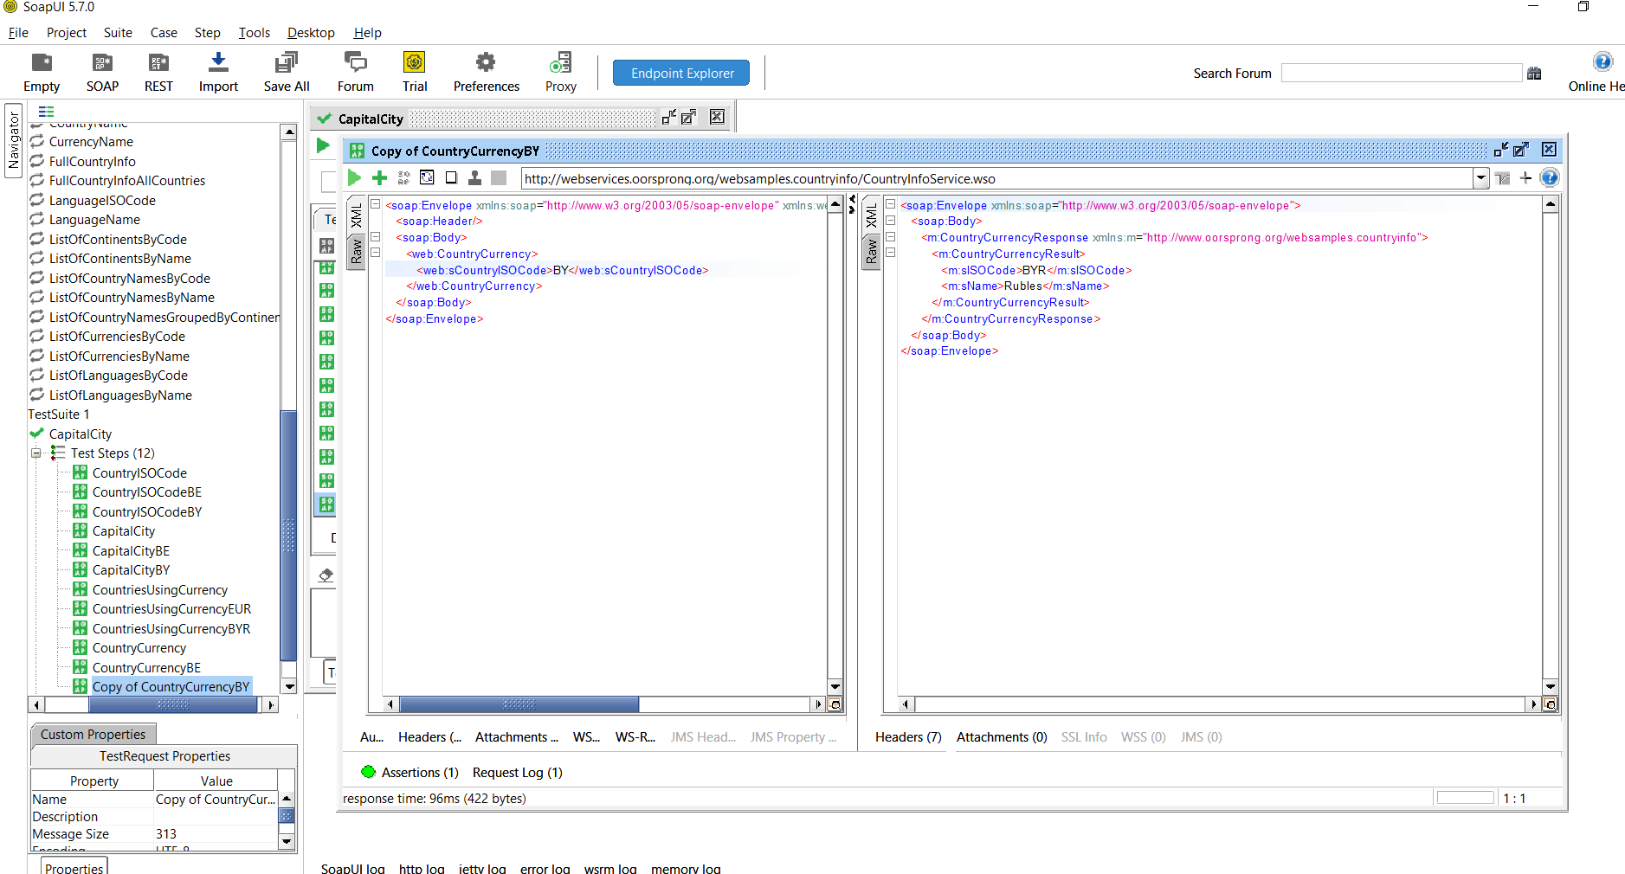

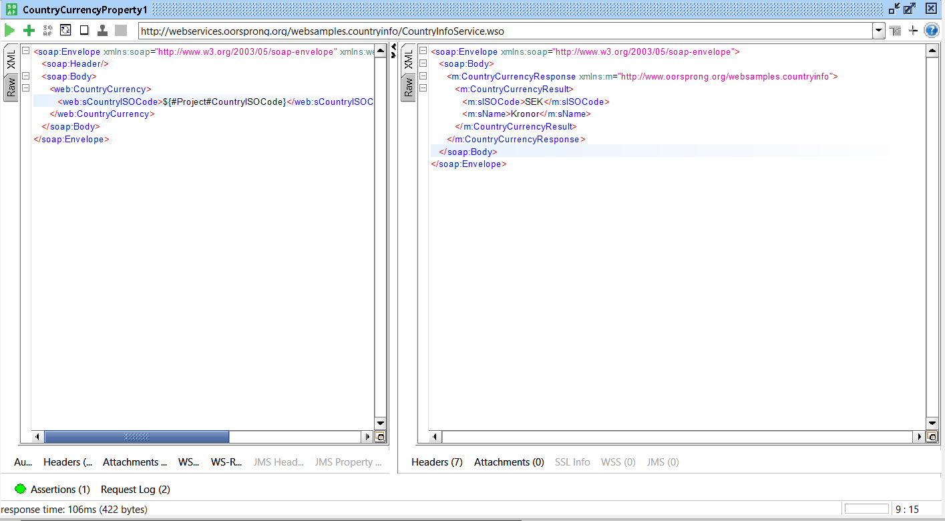  
  
  
  
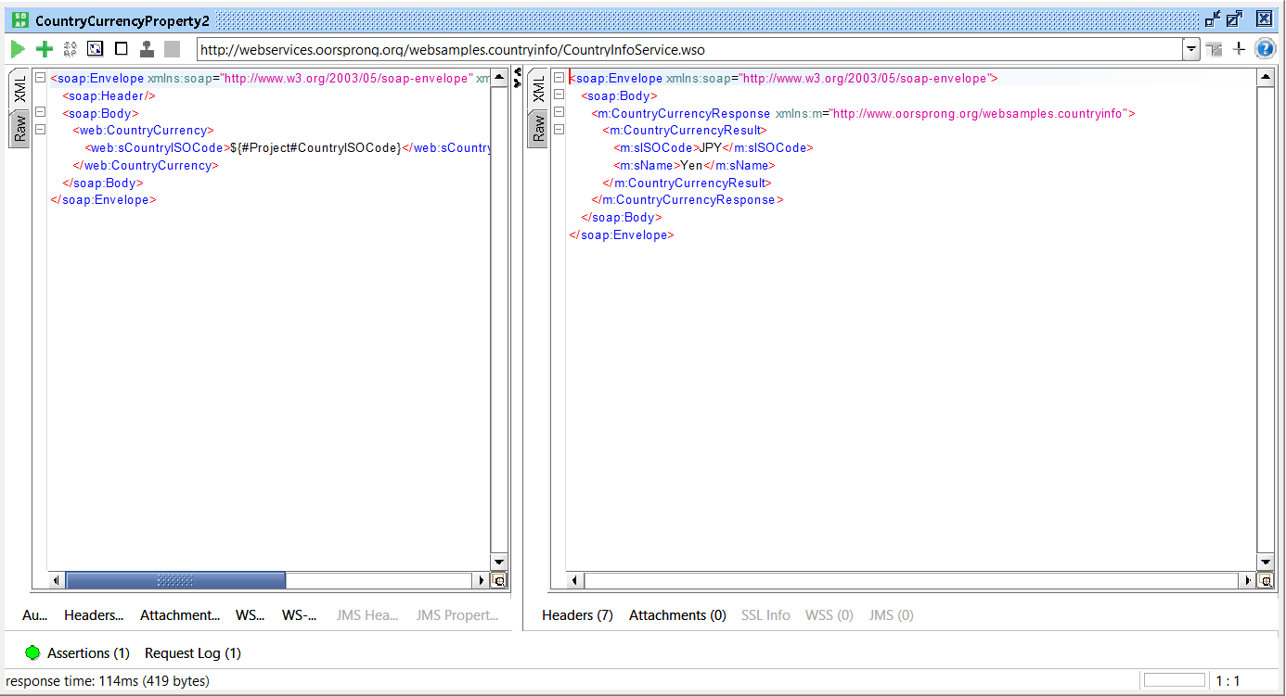

CountriesUsingCurrency  
  
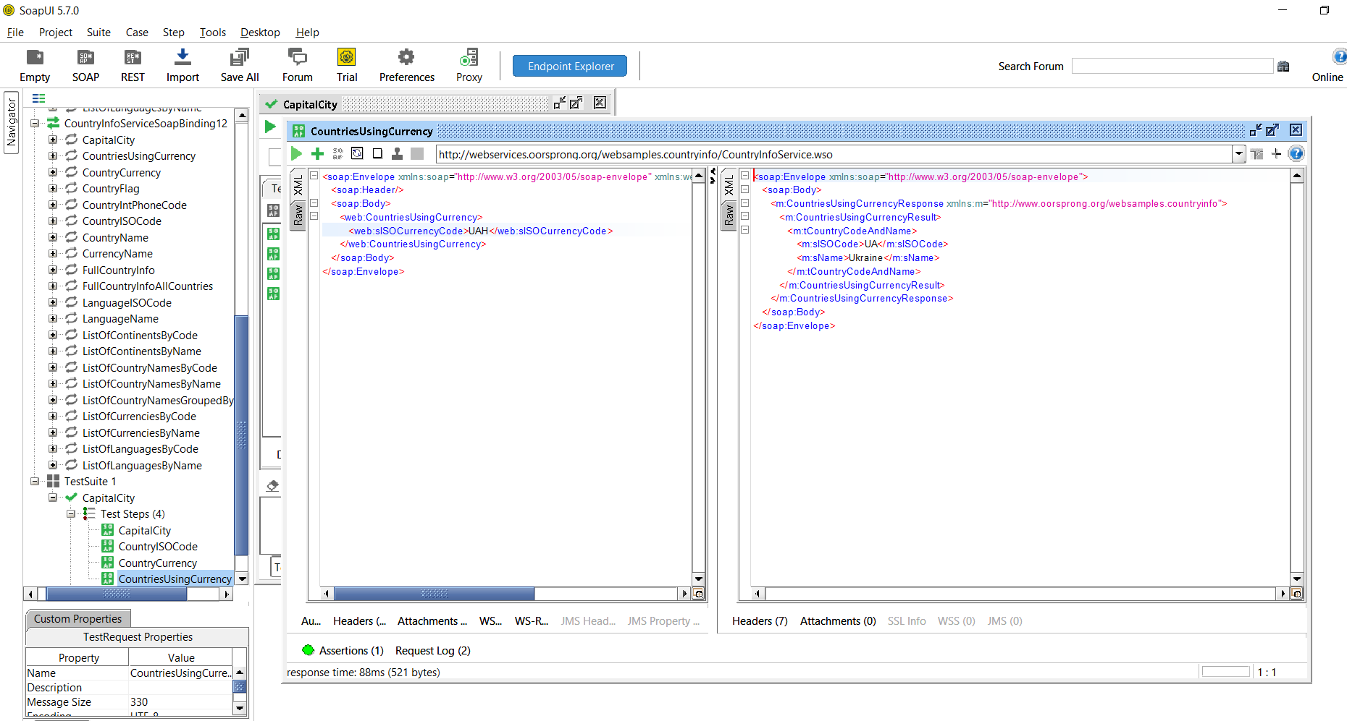

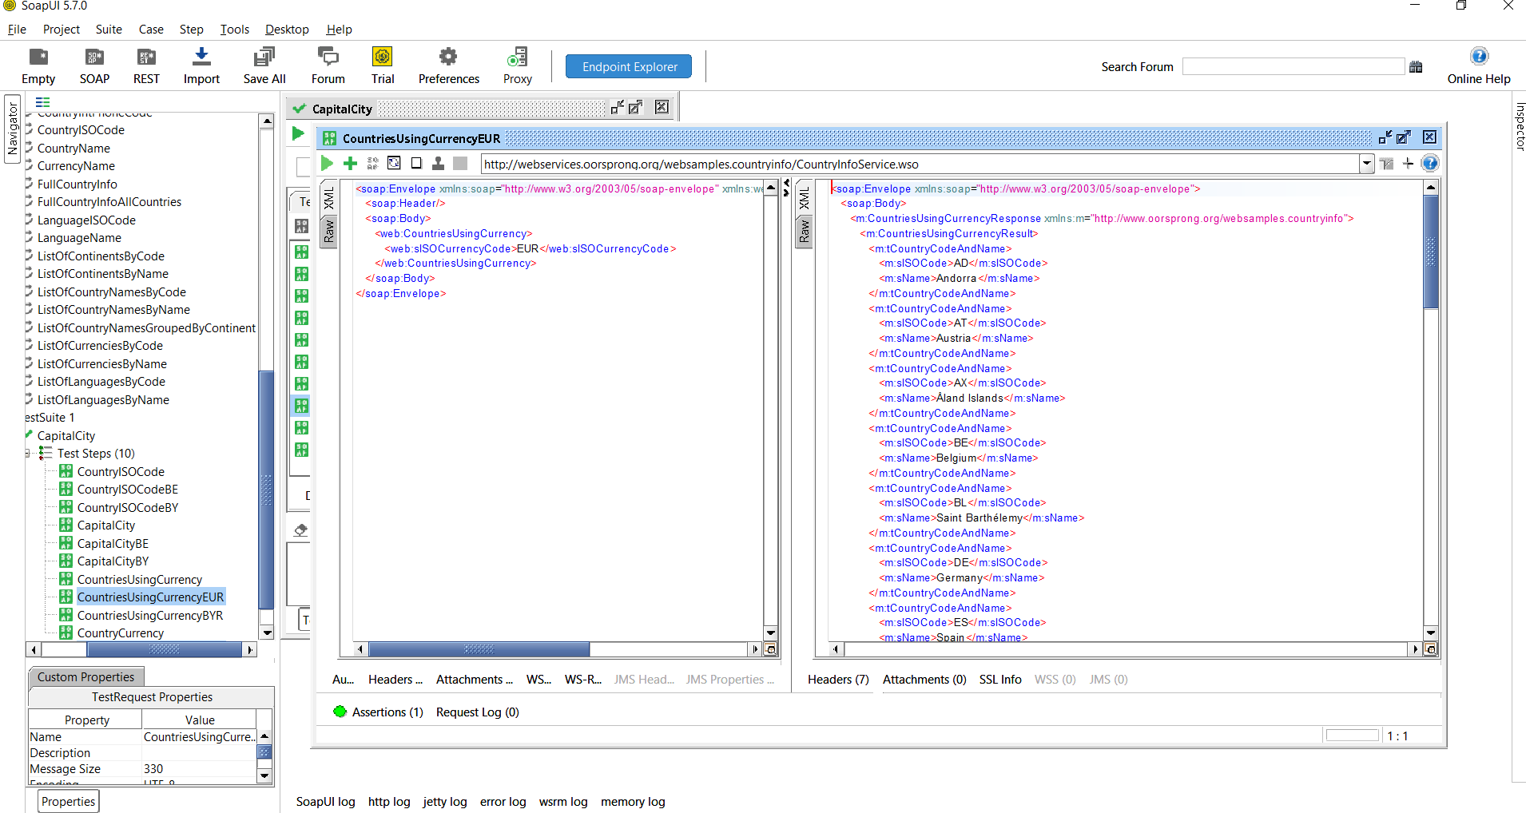  
  
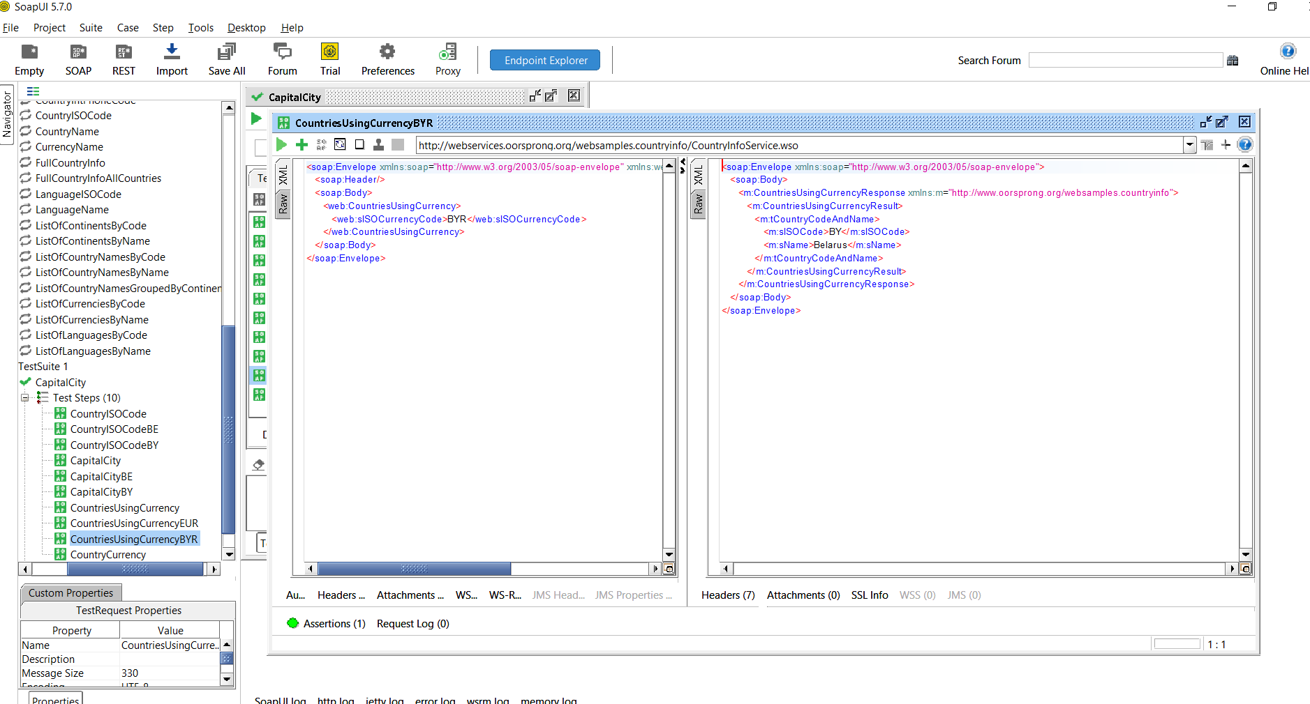  
  
  
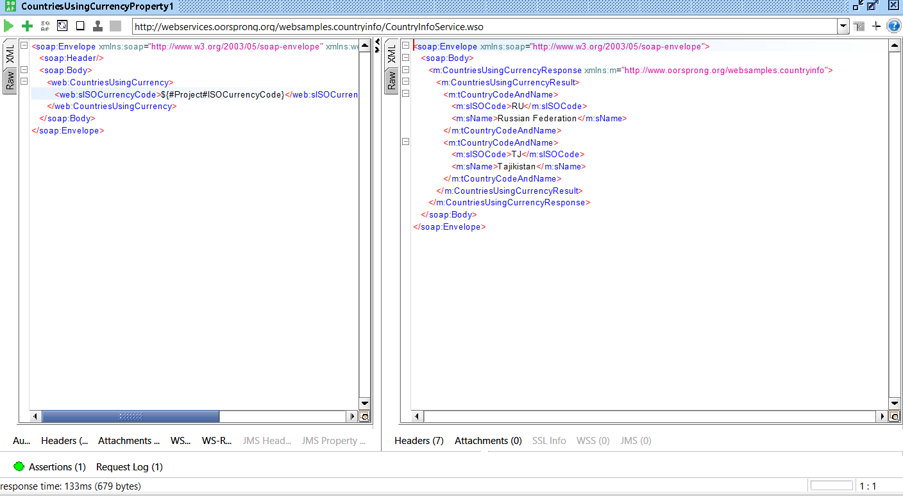

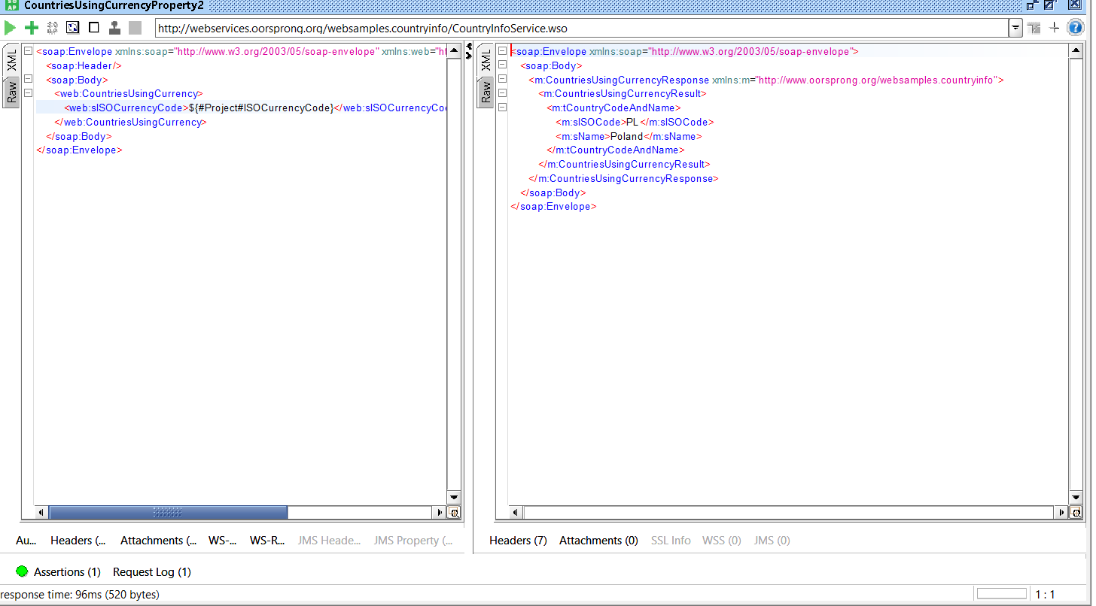

1.2. До кожної перевірки застосуй мінімум 3 асерти.

1.3. Для кожної перевірки застосуй мінімум 2 змінні.

**Другий та третій рівні разом**— детальніше заглибся в практику.

1. Для кожної з операцій попереднього рівня додай по 2 степи з НЕГАТИВНИМИ перевірками і наступними умовами:

* до кожної перевірки застосувати мінімум 3 асерти
* до кожної перевірки застосувати мінімум 2 змінні.  
    
    
  Негативні CountryISOCode  
    
  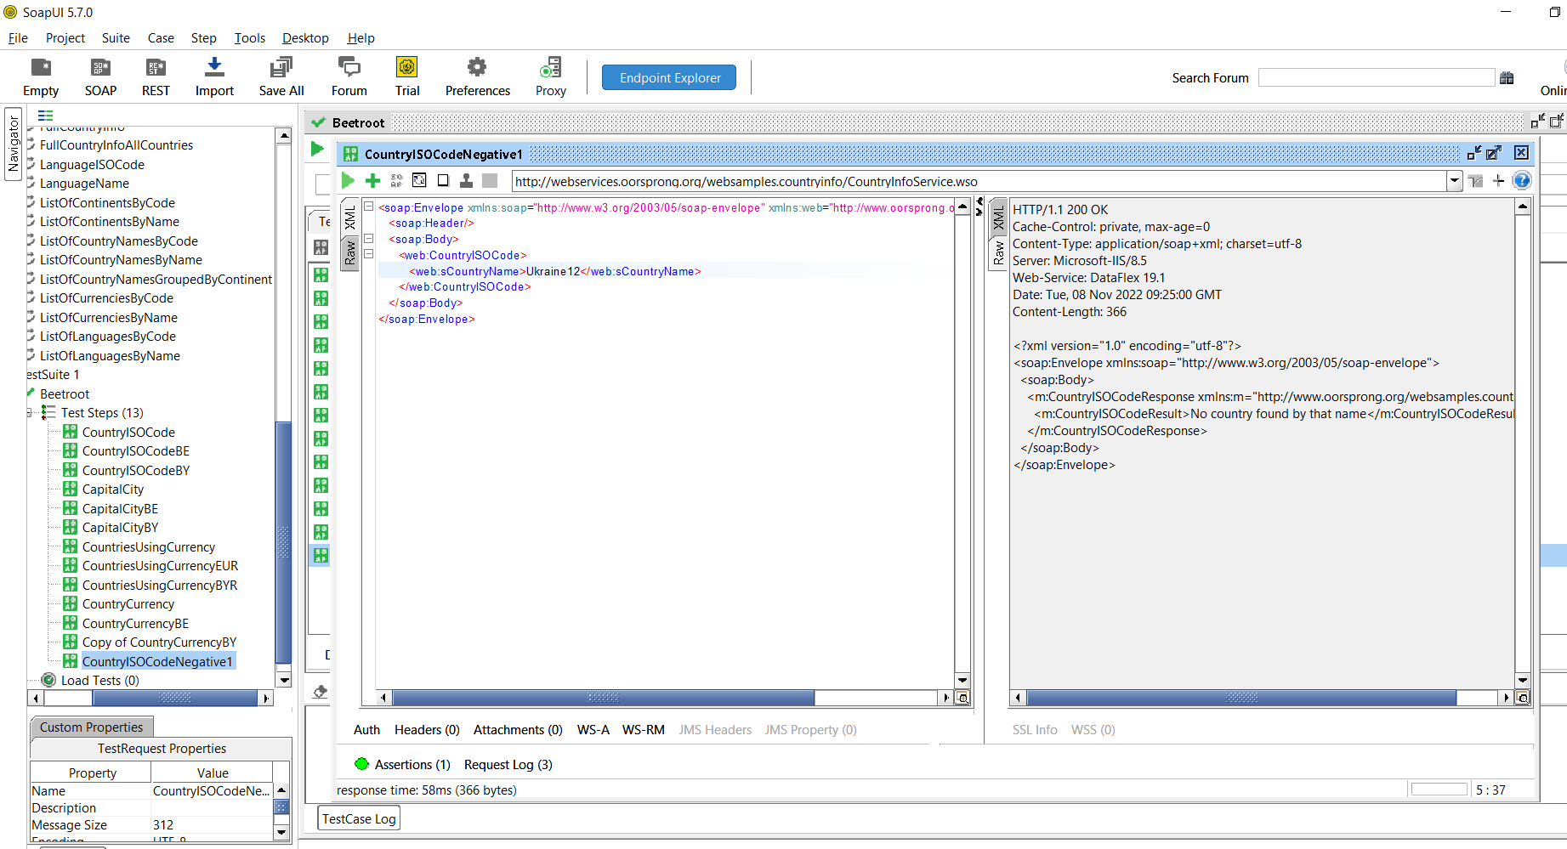  
    
  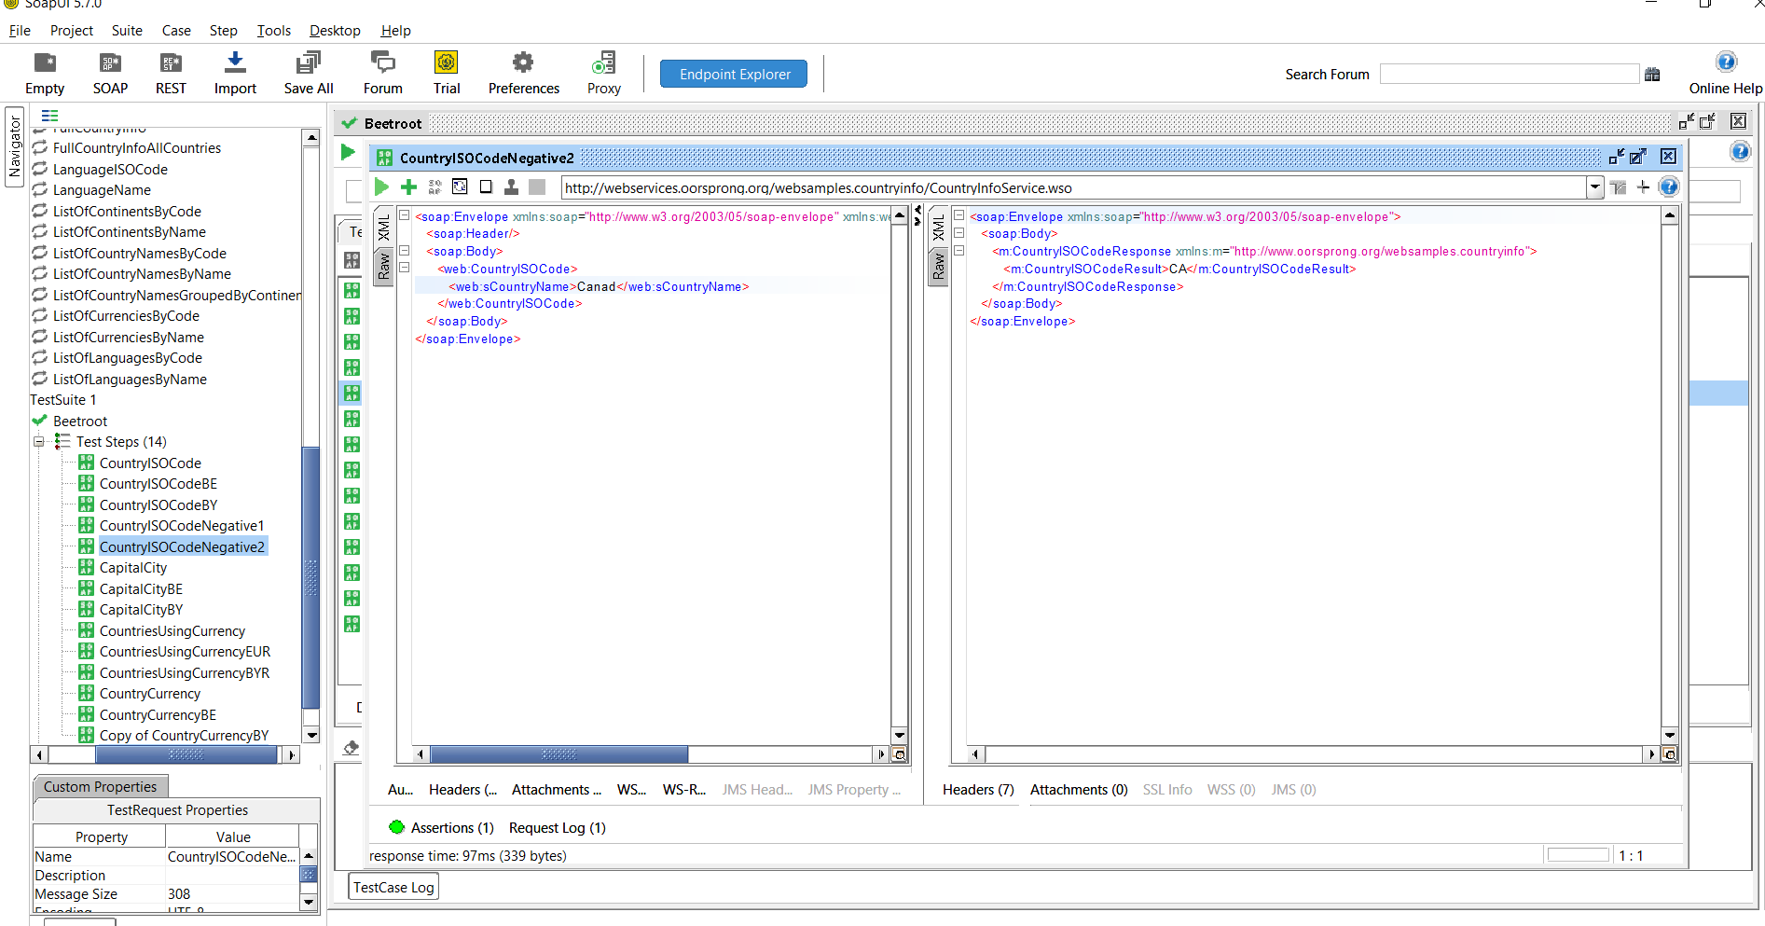  
    
  Негативні зі змінними  
    
  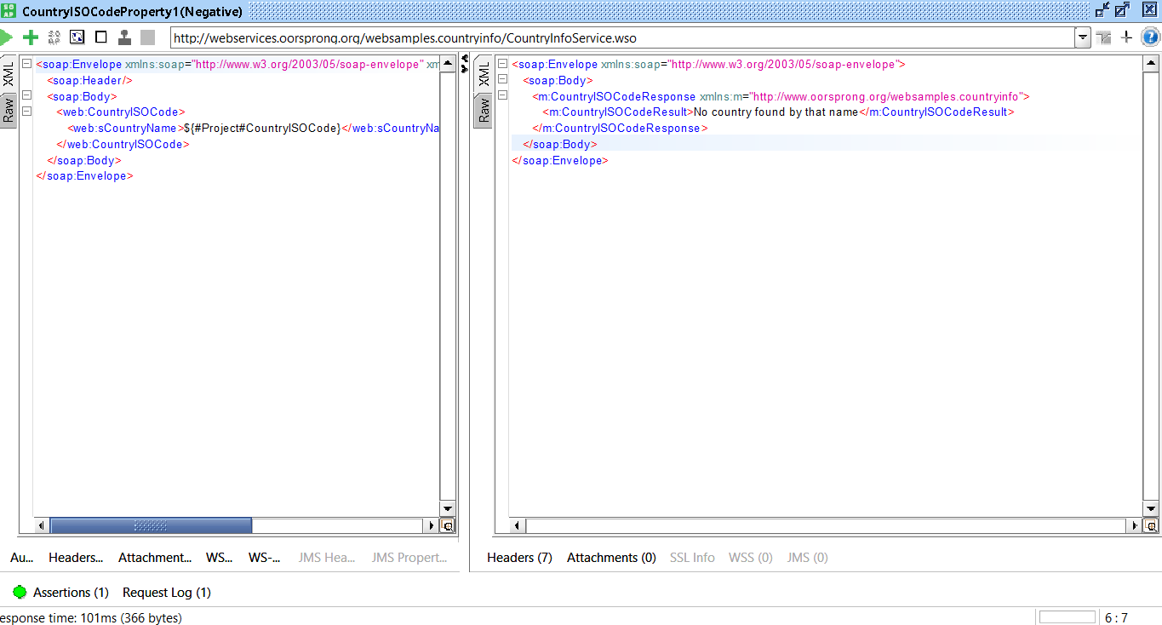

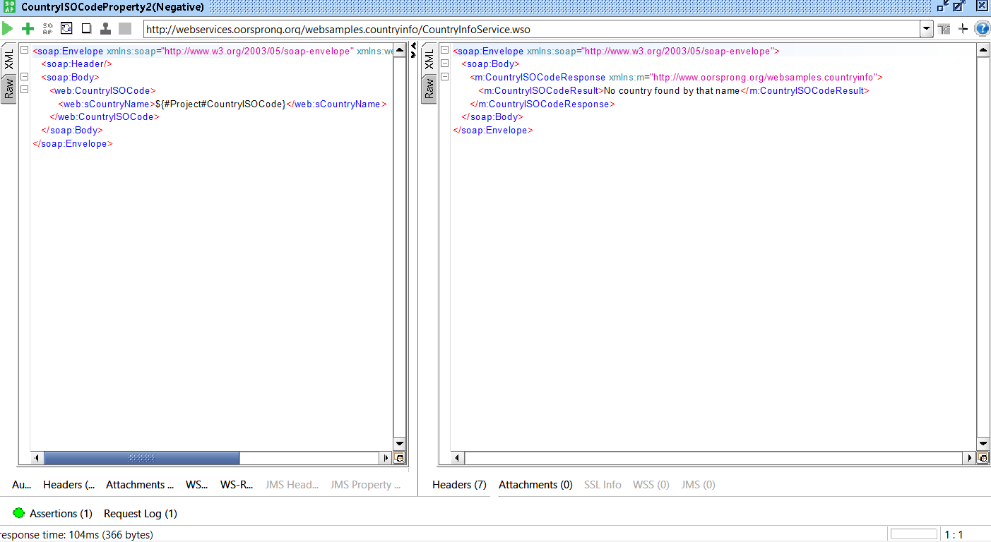

Негативні CapitalCity  
  
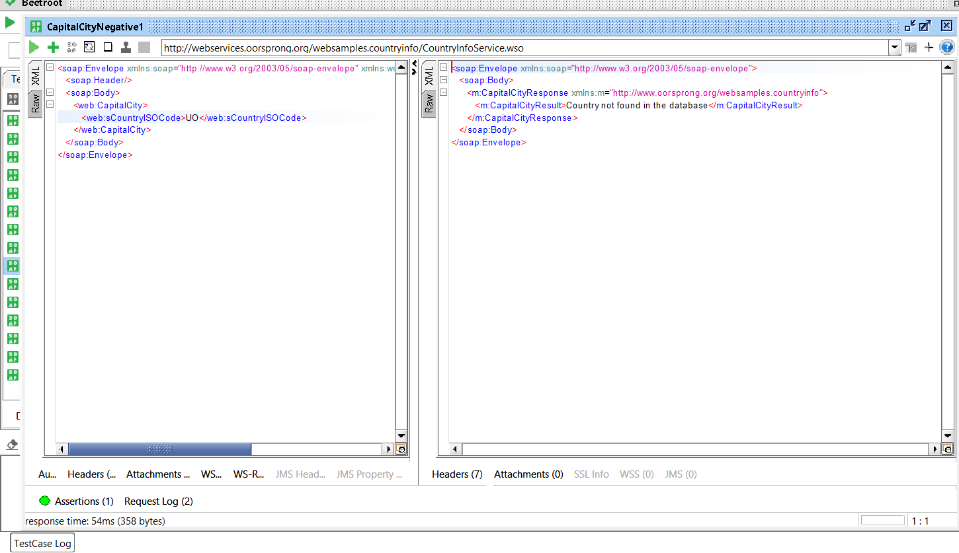  
  
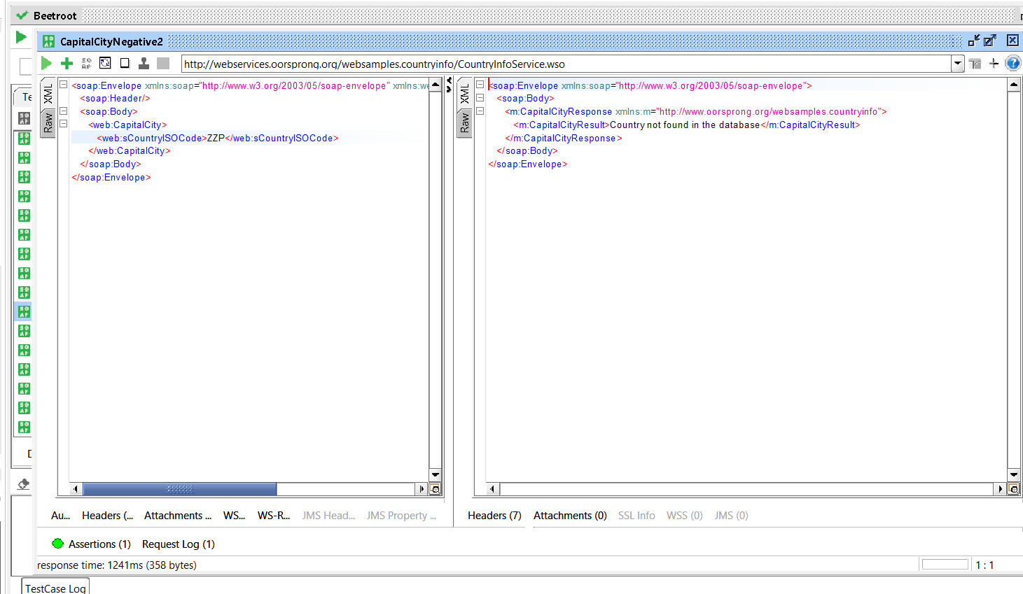  
  
  
  
  
  
  
Негативні зі змінними  
  
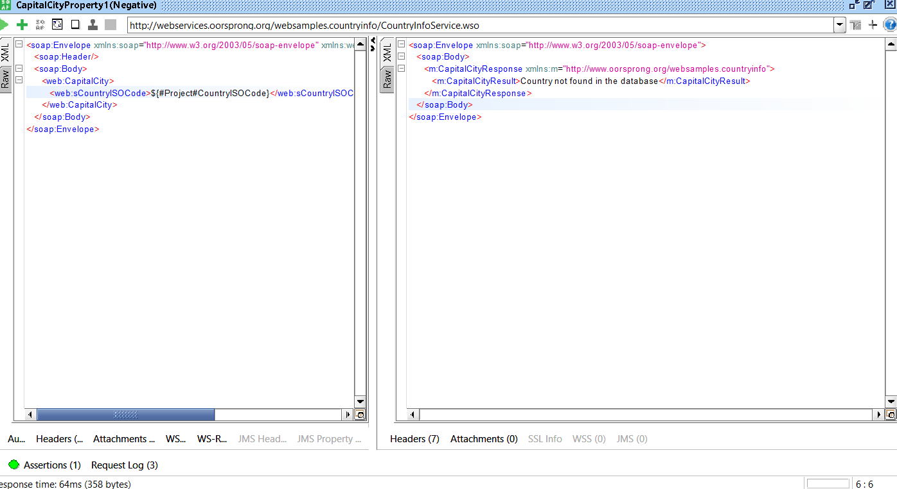  
  
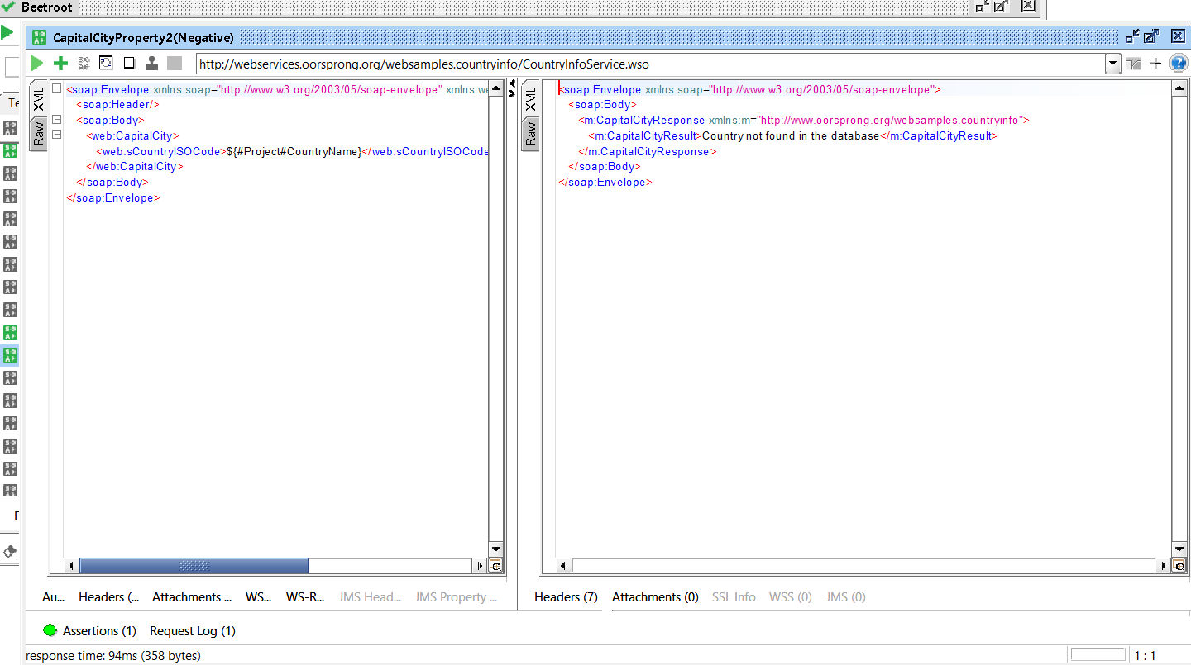  
  
  
  
  
  
  
CountriesUsingCurrency негативні  
  
  
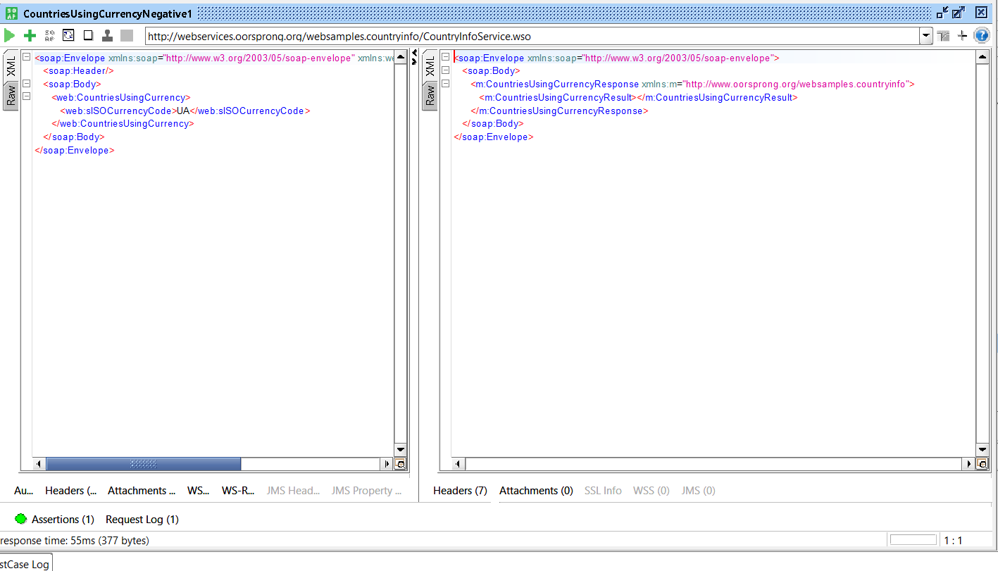  
  
  
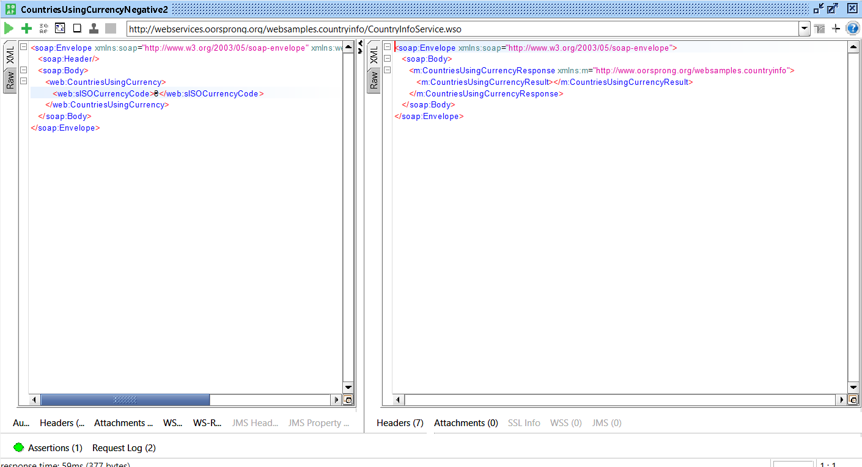  
  
  
  
Негативні зі змінними  
  
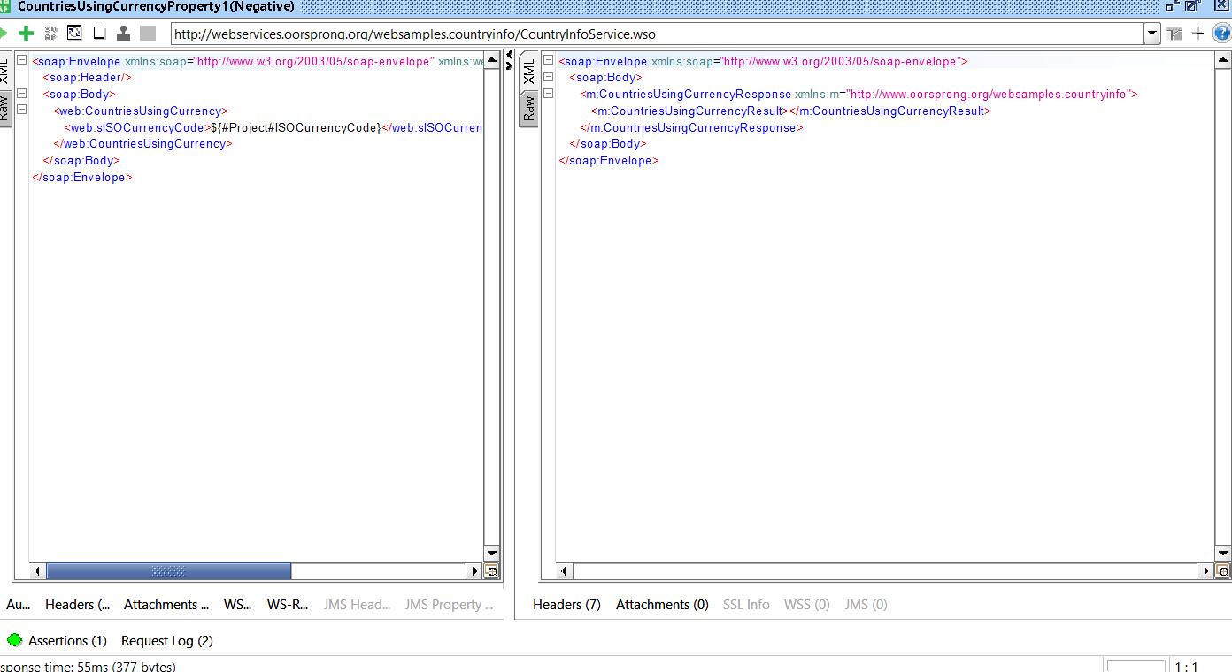  
  
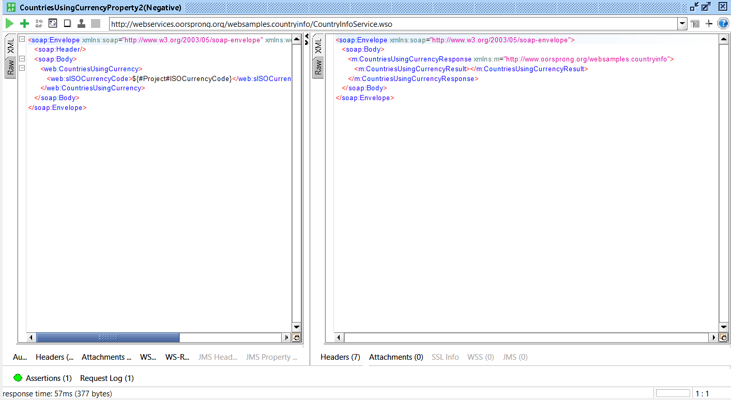  
  
  
CountryCurrency негативні  
  
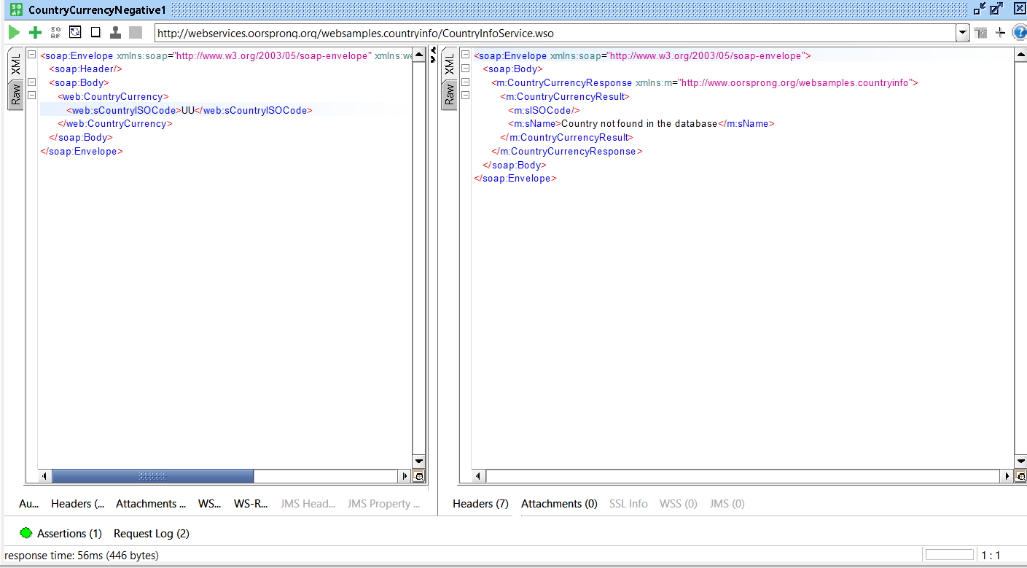

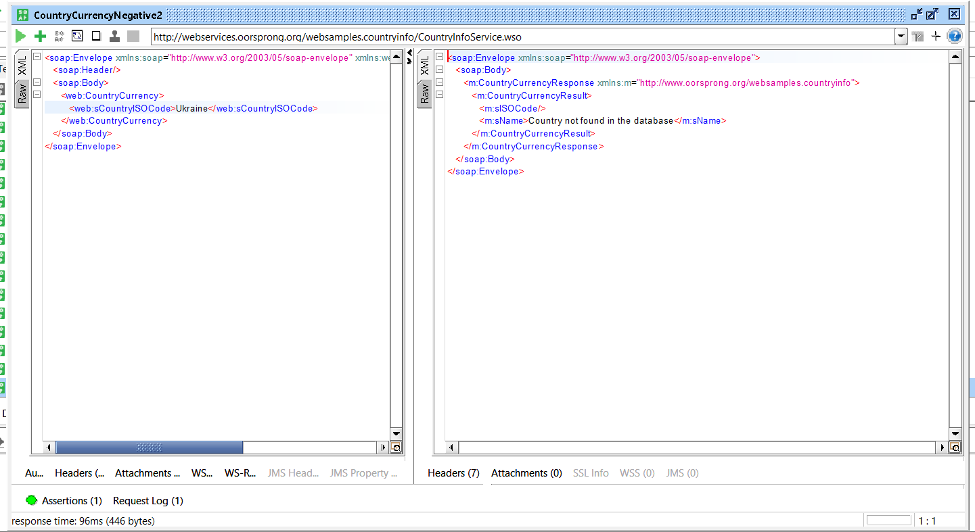  
  
  
Негативні зі змінними  
  
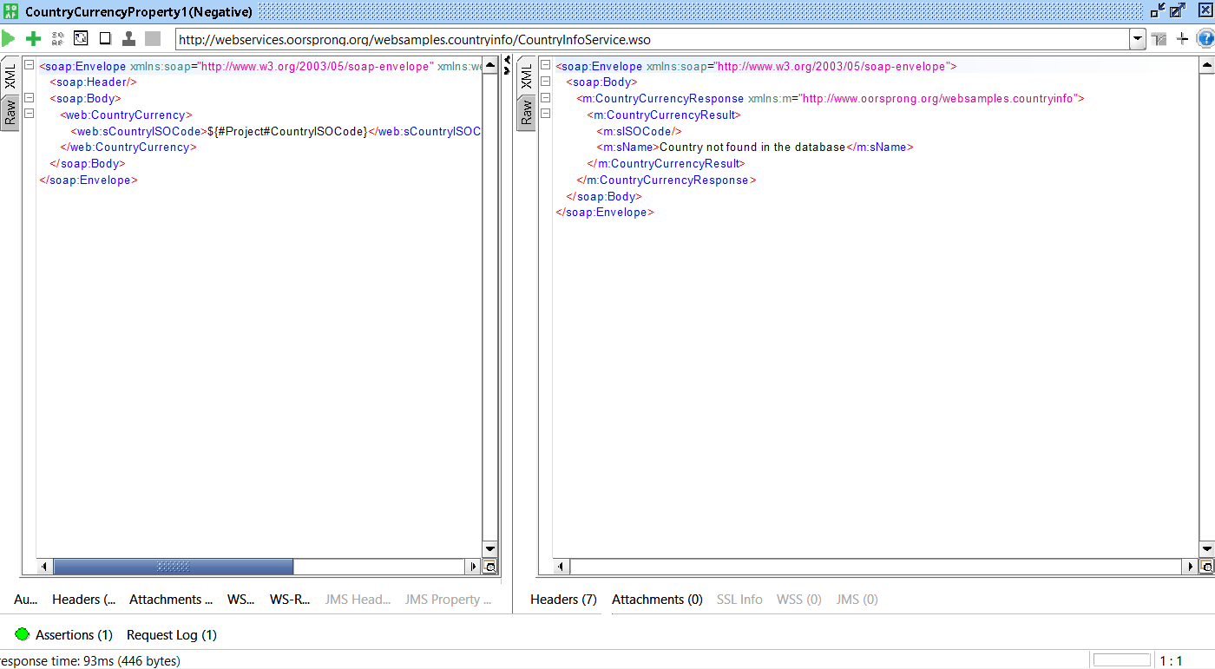  
  
  
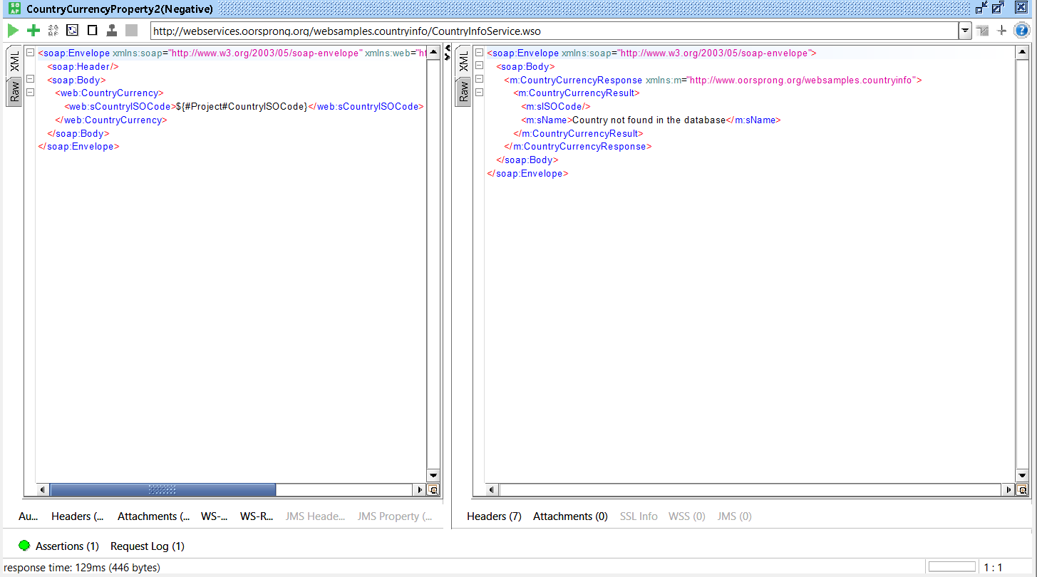  
  
  
  
  
ALL  
  
  
